Группа №7

25 октября 2021 г.
ОП.02 Основы товароведения продовольственных товаров

Практическое занятие
«Изучение ассортимента овощей»

Цель занятия: Закрепить основные понятия. Изучить отличительные особенности овощей
Формирование ПК и ОК:
Содержание занятия способствует формированию ОК 1-8
Содержание занятия способствует формированию ПК 2.3

Код | Наименование результатов обучения
ПК 2.3 | Обслуживать покупателей, консультировать их о пищевой ценности, вкусовых особенностях и свойствах отдельных продовольственных товаров.
ОК 1. | Понимать сущность и социальную значимость своей будущей профессии, проявлять к ней устойчивый интерес.
ОК 2. | Организовывать собственную деятельность, исходя из цели и способов ее достижения, определенных руководителем.
ОК 3. | Анализировать рабочую ситуацию, осуществлять текущий и итоговый контроль, оценку и коррекцию собственной деятельности, нести ответственность за результаты своей работы.
ОК 4. | Осуществлять поиск информации, необходимой для эффективного выполнения профессиональных задач.
ОК 5. | Использовать информационно-коммуникационные технологии в профессиональной деятельности.
ОК 6. | Работать в команде, эффективно общаться с коллегами, руководством, клиентами.
ОК 7. | Соблюдать правила реализации товаров в соответствии с действующими санитарными нормами и правилами, стандартами и Правилами продажи товаров.
ОК 8. | Исполнять воинскую обязанность, в том числе с применением полученных профессиональных знаний (для юношей).

Текст задания
Задание 1. Ознакомится с теоретической частью
Овощи подразделяют на две группы: вегетативную и плодовую.
У вегетативной группы в пищу используются листья, корни, корневища, стебли цветы.
У овощей плодовой группы в пищу идут плоды или семена.
К вегетативной группе овощей относятся:
Клубнеплоды – картофель, топинамбур, батат.
Корнеплоды – морковь, свекла, редис, редька, репа, брюква, петрушка, сельдерей, пастернак, хрен.
Капустные овощи – капуста белокочанная, краснокочанная, цветная, савойская, брюссельская, кольраби.
Луковые овощи – лук репчатый, лук зеленый (перо), лук-порей, лук-батун, чеснок.
Листовые – салат, шпинат, щавель, ревень.
Пряные овощи – укроп, эстрагон, чабер, майоран.
Стеблевые и цветные овощи (десертные) – спаржа, артишоки.
К плодовой группе относятся:
Томатные – помидоры (томаты), баклажаны, перцы.
Тыквенные – огурцы, кабачки, тыквы, арбузы, дыни.
Бобовые и зерновые – горох, фасоль, бобы, сахарная кукуруза.
По срокам созревания овощи могут быть: ранние, средние и поздние.
По способу выращивания – огородные (открытого грунта) и парниковые, тепличные (закрытого грунта).
К клубнеплодам относят картофель, топинамбур, батат.
По срокам созревания различают картофель ранний (созревание в течение 75—90 сут); средний (90—120 сут); поздний (до 150 сут).
По назначению сорта картофеля подразделяют на столовые, технические, универсальные и кормовые.
Столовые сорта имеют крупные или средние клубни, тонкую кожуру, небольшое количество неглубоких глазков, хорошо сохраняются, при очистке дают немного отходов; мякоть их белая, при резке и варке не темнеет, быстро проваривается, но не разваривается. В остывшем виде картофель не темнеет, имеет приятный вкус. Картофель столовых сортов используется непосредственно в пищу, для производства сушеного картофеля, картофельных хлопьев, замороженных картофелепродуктов, хрустящего картофеля (чипсов), крекеров и др.
Наиболее распространенными ранними сортами столового картофеля являются Искра, Невский, Львовянка, Скороспелка, Ранняя роза, Эпрон, Эпикур; среднеспелые сорта: Столовый 19, Огонек, Гатчинский, Передовик; к поздним сортам относятся Темп, Лорх, Разваристый, Комсомолец.
Топинамбур (земляная груша), выращивают в южных районах страны, это многолетняя культура. Клубни топинамбура покрыты крупными наростами, имеют удлиненную цилиндрическую или веретенообразную форму, окраска желто-белая, розовая или фиолетовая; мякоть белая, сочная, сладкого вкуса. В топинамбуре имеется до 20% инулина, содержатся также азотистые вещества (1,5—3%), сахароза (2—5%).
Используют топинамбур на корм скоту, для получения спирта, инулина, в жареном виде — для непосредственного употребления.
Батат (сладкий картофель). Выращивают на юге. По внешнему виду он сходен с картофелем. К клубнеплодам батат относится условно, так как он представляет собой разросшиеся боковые корни. Кожица белого, желтого или красного цвета, мякоть сочная или сухая. В батате содержится (в %): крахмала —20, сахаров — 2—9, азотистых веществ — 2—4. Используют батат в вареном, жареном виде, для приготовления первых и вторых блюд, муки, а также для сушки.
Болезни и повреждения картофеля. Картофель поражается грибами, бактериями, а также физиологическими болезнями и вредителями.
Из грибных и бактериальных заболеваний наиболее распространенными являются следующие.
Фитофтора — опасная болезнь, вызывающая большие потери картофеля. На поверхности клубней образуются крупные гладкие, а затем вдавленные бурые пятна. Во время хранения здоровым клубням болезнь не передается.
фузариум (сухая гниль) вызывает самые большие потери картофеля. На клубне появляется небольшое сухое бурое пятно, которое затем разрастается, кожица сморщивается и покрывается подушечками розового цвета. Фузариум быстро передается другим клубням при хранении.
Парша обыкновенная поражает в основном кожицу клубня и реже мякоть только во время роста. На кожице клубня образуются бородавки или растрескавшиеся бурые пятна, которые не снижают качество картофеля, но значительно ухудшают его внешний вид.
Парша порошистая появляется на кожице клубня. Картофель поражается в поле, особенно в дождливые годы, и в хранилище. На поверхности клубня сначала появляются небольшие пятна с коричневыми жилками, затем они превращаются в твердые наросты — бородавки, которые разрываются звездообразно, внутри трещин находится черная порошистая масса, представляющая собой споры
Рак картофеля — очень опасная грибковая болезнь. На клубнях появляются крупные наросты разнообразных форм и размеров. Они буреют, начинают разлагаться и выделять споры. Наросты, увеличиваясь, могут полностью разрушить клубень. Болезнь передается через почву, клубни, тару, транспорт. Заболевание относится к карантинным. Картофель, пораженный раком, запрещается вывозить за пределы карантинного района без соблюдений соответствующих правил. Его можно заготавливать, перевозить за пределы области заражения с карантинным сертификатом и использовать только для технических целей.
Кольцевая гниль вызывается бактериями, которые поражают клубни по сосудистым пучкам в виде черных колец.
Мокрая бактериальная гниль поражает клубни в поле и при храении, при этом они становятся водянистыми, слизистыми с неприятным запахом.
Из физиологических заболеваний встречаются
дупловатость (в корне клубня образуется коричневое пятно с трещинами),
ржавость клубней (в сосудистых пучках или на всей поверхности среза появляются ржаво-бурые пятна),
потемнение мякоти (образуются серо-черные плотные пятна),
удушье (при недостатке кислорода на клубнях появляются размягченные места, на разрезе имеющие рыхлую белую кашицеобразную массу)
Вредителями клубней картофеля являются колорадский и майский жуки, нематоды, проволочник, хрущ, медведка обыкновенная, совка, клещи, а также мышевидные грызуны.
Требование к качеству картофеля. Картофель свежий продовольственный делят на ранний и поздний. Ранний картофель в зависимости от качества подразделяют на два класса: первый и второй; поздний — на три класса: экстра, первый и второй. Картофель класса экстра должен быть мытым, первого и второго классов — мытым или очищенным от земли сухим способом. Картофель классов экстра и первый должен быть фасованным в потребительскую тару.
По качеству клубни должны быть целые, чистые, здоровые, без изменений внешней влажности, непроросшие, неувядшие, без повреждений сельскохозяйственными вредителями, типичной для ботанического сорта формы и окраски; зрелые с плотной кожурой, а для раннего допускаются клубни с неокрепшей кожурой. Размер клубней по наибольшему поперечному диаметру (в зависимости от формы) составляет: для раннего не менее 25 мм (удлиненные) и не менее 30 мм (округло-овальные). Вкус и запах свойственные ботаническому сорту, без постороннего вкуса и запаха. Стандартом ограничивается наличие клубней с механическими повреждениями, поврежденных сельхозвредителями, паршой, ржавой пятнистостью. В партии картофеля допускается не более 1% земли, прилипшей к клубням.
Не допускаются клубни раздавленные, позеленевшие на более 1/4 поверхности, поврежденные грызунами, пораженные мокрой, сухой, кольцевой гнилями и фитофторой, подмороженные, запаренные, с признаками «удушья».
Картофель классов экстра и первый рекомендуется фасовать по 0,5—5,0 кг в мешки тканевые, полимерные; пакеты из полимерных и комбинированных материалов. Допускается фасовать картофель произвольной массой нетто.
Картофель фасованный упаковывают в ящики, тару-оборудование.
Картофель второго класса упаковывают непосредственно в ящики, мешки, пакеты из полимерных и комбинированных материалов.
К корнеплодам относят морковь, свеклу, редис, редьку, репу, брюкву, петрушку, сельдерей и пастернак. Последние три вида корнеплодов содержат много эфирных масел, поэтому их используют как пряные овощи при производстве блюд и в консервировании. Их иногда относят в отдельную группу пряных овощей. В зависимости от того, в какой части (лубяной или древесной) откладываются питательные вещества, корнеплоды делят на три типа: тип моркови, тип свеклы и тип редиса.
У корнеплодов типа моркови (морковь, петрушка, пастернак, сельдерей) питательные вещества откладываются в лубяной части. Она занимает большую часть корнеплодов и является более ценной, Чем древесная (сердцевина). Чем меньше удельная масса сердцевины, тем питательнее корнеплод.
У корнеплодов типа свеклы (свекла столовая, сахарная и кормовая) чередуются лубяные (темные) и древесные (светлые) кольца. Питательные вещества у этих видов корнеплодов также откладываются в лубяной части, древесная часть бедна ими. Естественно, чем меньше в свекле светлых (древесных) колец, тем выше ее пищевая ценность.
У корнеплодов типа редиса (редис, репа, редька и брюква) более развитой является древесная часть, в которой и откладываются питательные вещества; лубяная часть развита слабо и плотно прилегает к кожице.
Морковь. Используют ее в свежем виде, для сушки, квашения, маринования, получения сока, пюре, порошков. Она является сырьем в производстве консервов для диетического и детского питания. В моркови содержится много сахара, минеральных веществ в виде солей железа, фосфора, калия, микроэлементов. Особенно много в моркови каротина, который в организме человека превращается в витамин А.
По длине морковь подразделяют на короткую (каротель) — 3— 5 см; полудлинную — 8—20 см; длинную — более 20 см.
Наиболее распространены следующие хозяйственно-ботанические сорта моркови: Нантская, Геранда, Шантене, Несравненная, Московская зимняя, Витаминная, Артек, Бирючекутская, Лосиноостровская, Валерия.
Петрушка. Выращивают корневую и листовую петрушку. У листовой в пищу используют только листья (корни ее сильно ветвистые, тонкие, пищевой ценности не имеют), у корневой — листья и корни. Корни и листья петрушки богаты эфирными маслами (30— 50 мг%), поэтому имеют приятный аромат; кроме того, они представляют определенную ценность и как пищевой продукт. Петрушку широко используют в кулинарии, при солении и мариновании.
Из корневых видов петрушки наиболее распространены сорта Сахарная, Урожайная, Бордовикская, Грибовская, из листовых — Обыкновенная листовая, Кудрявая.
Пастернак. Корнеплоды его толстые, удлиненные, полудлинной или почти округлой формы, белого цвета. По форме пастернак сходен с петрушкой. В пищу используют корнеплод, который имеет своеобразный аромат и сладковатый вкус, так как содержит эфирные масла и большое количество сахаров. Применяют пастернак в качестве приправы к блюдам, при производстве консервов, в солении и мариновании. Распространенный сорт — Круглый.
Сельдерей может быть корневой и листовой. Корневой имеет шаровидные корнеплоды (масса 150—200 г) белого цвета с большим числом придаточных корней, а листовой образует большое количество листьев. В корнях сельдерея массовая доля эфирных масел достигает 10 мг%, в листьях несколько больше. Листья и корни используют для приготовления салатов и для сушки. Из корневых сортов распространены Яблочный, Корневой Грибовский, из листовых — Листовой.
Свекла. Столовую свеклу выращивают во многих районах нашей страны. Она хорошо хранится, что позволяет использовать ее в питании почти круглый год. Отличается эта овощная культура высоким содержанием сахара — до 8%. В ней есть также яблочная и щавелевая кислоты, она богата солями калия и марганца. Имеются соли железа и кальция. В молодой ботве свеклы много каротина, витамина С и витаминов группы В.
Хозяйственно-ботанические сорта свеклы различают по цвету мякоти и кожицы, форме, размеру, количеству светлых колец на разрезе и др. Лучшими в пищевом отношении считаются корнеплоды средних размеров, с сочной, интенсивно окрашенной мякотью и малым количеством колец. В крупных корнеплодах доля сахаров и -других сухих веществ меньше, клетчатки— больше. Наиболее распространенные сорта: Египетская плоская, Донская плоская, Сибирская плоская, Носовская, Несравненная, Ленинградская округлая, Северный шар, Кубанская борщевая, Эклипс, Бордо, Подзимняя.
Редис. Это один из самых ранних и распространенных видов овощей. Выращивают его в закрытом и открытом грунте, преимущественно весной, так как в летний период корнеплоды становятся малосочными, имеют грубую мякоть. Ранний редис является источником витамина С, минеральных и других веществ. Специфический запах ему придают эфирные масла. Используют редис только в свежем виде. Наиболее распространены следующие хозяйственно-ботанические сорта: Рубин, Сакса, Красный с белым кончиком, Крулый красный с белым кончиком, Красный великан, Розово-красный с белым кончиком, Кишиневский круглый белый, Ледяная сосулька, Вировский белый, Дунганский, Сибирский, Корейский местный.
Репа. Выращивают ее во многих районах страны. Особую ценость репа приобретает в северных районах, где другие виды овощей растут плохо. Она является источником сахаров, азотистых и минеральных веществ, витамина С. Репа, имеющая желтую мякоть, более питательна и сохраняется лучше, чем корнеплоды, имеющие белую мякоть. Наиболее распространены следующие сорта репы: Петровская (мякоть желтая), Миланская белая красноголовая, Майская желтая зеленоголовая (мякоть белая). Используют репу в сыром, вареном, печеном виде, для приготовления супов, салатов.
Редька. Корнеплоды обладают горько-острым вкусом и специфическим запахом благодаря наличию эфирных масел и гликозидов. Различают летнюю редьку, имеющую слабоострый вкус, быстро созревающую и плохо хранящуюся, и зимнюю, которая имеет острый вкус и хорошо хранится. Из летних сортов редьки наиболее распространены Одесская, Майская белая; из зимних — Грайворонская, Зимняя круглая черная, Сквирская белая.
Брюква. Произрастает главным образом на севере страны и восполняет в зимнее и весеннее время недостаток свежих овощей в этих районах.
Болезни и повреждения корнеплодов. Корнеплоды чаще всего заболевают белой, серой, черной, бактериальной и сердцевинной гнилями, бактериозом.
Белая гниль поражает морковь, петрушку, репу, сельдерей, пастернак. На корнеплодах появляется белый пушистый налет, на котором образуются малые черные склероции. Пораженная ткань делается студенистой. При хранении болезнь быстро передается здоровым корнеплодам.
Серая гниль возникает при хранении моркови, свеклы, сельдерея и петрушки. Сначала на поверхности корнеплода образуется пепельный налет, а затем пораженные места ослизняются.
Черная гниль поражает при хранении морковь. На поверхности появляются вдавленные пятна темного цвета, которые затем могут покрыть всю поверхность корнеплодов.
Бактериальная гниль образуется на моркови. На поверхности корнеплода возникают размягченные участки желто-коричневого цвета, ткань становится слизисто-водянистой и приобретает неприятный вкус.
Сердцевинная гниль (фомоз) поражает свеклу еще в поле, а затем развивается при ее хранении. Сердцевина свеклы делается черной. Болезнь передается здоровым корнеплодам.
Бактериозом заболевают редис, редька, репа, брюква. При этом сосудисто-проводящие пучки чернеют, а мякоть вокруг них превращается в дурнопахнушую массу.
Корнеплоды поражаются также проволочником, личинками мух, нематодами, клещами.
Требования к качеству корнеплодов. Для корнеплодов стандартами установлен ряд однотипных требований. Морковь и свекла, предназначенные для реализации, в зависимости от показателей качества делятся на три класса: экстра, первый и второй. Независимо от класса корнеплоды должны быть свежие, целые, здоровые, чистые, не увядшие, не треснувшие, без признаков прорастания, без повреждений сельскохозяйственными вредителями, типичной для ботанического сорта формы и окраски, с длиной оставшихся черешков не более 2,0 см или без них, но без повреждений плечиков корнеплодов. Для класса экстра корнеплоды должны быть гладкими, правильной формы, без боковых корешков, не побитыми; для первого класса — допускаются с незначительными дефектами формы и окраски; для второго — допускаются корнеплоды с дефектами формы и окраски, но не уродливые.
Размер корнеплодов устанавливается по наибольшему поперечному диаметру для моркови классов экстра и первый — 5,0—10 см; второго — 5,0—14 см. Для свеклы размер нормируется по наибольшему поперечному диаметру, см (или по массе, г): до 1 сентября — для всех классов — 2,0—4,0 (20—150) и после 1 сентября: для экстра — 2,0-4,5 (75-200); первого — 2,0-6,0 (75-275); второго — 2,0-7,0 (50310). Размер моркови по длине, см, для экстра и первого класса — не менее 10; для второго — не нормируется. В партии моркови и свеклы допускается наличие овощей с отклонениями от установленных размеров, с незначительными механическими повреждениями, с порезами головок, легким увяданием, наличие земли, прилипшей к корнеплодам для первого и второго классов. Не допускаются к приемке морковь и свекла увядшие, загнившие, с признаками морщинистости, запаренные, подмороженные.
Зелень петрушки листовой, а также ранних петрушки и сельдерея должна быть свежей, чистой и неогрубевшей. Допускается легкое увядание листьев.
К капустным овощам относят капусту белокочанную, краснокочанную, цветную, савойскую, брюссельскую и кольраби. Это одни из наиболее распространенных и полезных продуктов питания.
Белокочанная капуста (рис. 1, а). Наиболее распространенный вид из всех капустных овощей. Ее используют в свежем виде, в кулинарии, для квашения, для маринования.
По времени созревания капусту делят на сорта: ранние, средние и поздние. Ранние сорта капусты характеризуются рыхлыми кочанами, средней плотностью и небольшими размерами. Их используют в свежем виде. К ним относятся: Номер первый, Колхозница, Скороспелая, Золотой гектар, Заря, Казачок. Средние сорта имеют более плотные кочаны и хранятся лучше, чем ранние. Используют их в свежем виде, для квашения, приготовления консервов. К ним относятся: Слава Грибовская, Белорусская, Брауншвейгская, Подарок, Столичная. Поздние сорта капусты имеют крупные кочаны, содержат сахаров больше, чем другие сорта. Их используют для квашения и длительного хранения в свежем виде. К ним относятся: Амагер, Московская поздняя, Зимовка, Харьковская зимняя.
Краснокочанная капуста. Выращивают в незначительных количетвах. Отличается от белокочанной фиолетово-красной окраской, обусловленной содержанием антоцианов. Кочаны плотные, хорошо хранятся. Масса кочанов не менее 0,6 кг (до 1 февраля). По содержанию витаминов и сахаров эта капуста превосходит белокочанную. Используют в свежем виде для салатов и для маринования.
Наиболее распространенные сорта: Каменная головка, Гако.
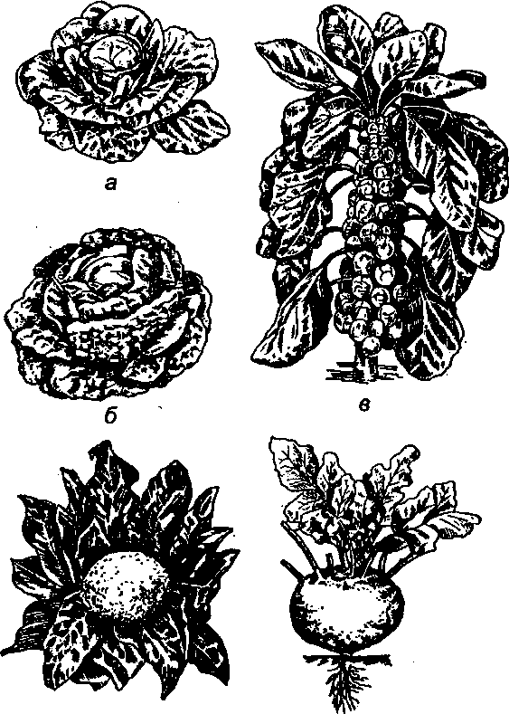
Савойская капуста (рис. 1, б). Отличается от белокочанной рыхлыми кочанами с гофрированными или морщинистыми листьями светло-зеленого цвета. Эта капуста богаче белокочанной по содержанию азотистых и минеральных веществ. Наиболее распространенные сорта: Юбилейная, Вертю, Весенняя ранняя. Используют в свежем виде. Для переработки она непригодна, так как при этом образуются дурнопахнущие вещества.
Рис. 1. Виды капусты:
а — белокочанная; б — савойская; в— брюссельская; г — цветная;
д — кольраби
Брюссельская капуста (рис. 1 в). Представляет собой стебель длиной до 1,5 м, на котором в пазухах листьев развиваются до 40—50 штук мелких кочанчиков (массой до 15 г). Капуста отличается повышенным содержанием белков, минеральных веществ, витамина С. Кочанчики хорошо сохраняются на кочерыге, их срезают по мере необходимости. Распространенные сорта: Геркулес, Эрфуртская, Витаминная.
Используют для приготовления супов, гарниров, маринования, квашения.
Цветная капуста (рис. 1, г). В пищу используют недоразвитое соцветие (головку) белого цвета, содержащее мало клетчатки, но много полноценных белков (2,5%), витамина С. Она хорошо усваивается и является диетическим продуктом. Наиболее распространенные сорта: Москвичка, Грибовская ранняя, Урожайная, Скороспелка. Лучшие сорта цветной капусты имеют плотную, целую, белую или с кремовым оттенком головку.
Кольраби (рис. 1, д). Относится к раннеспелым овощам. Съедобной частью ее является развитый стеблеплод круглой или овальной формы, имеющий бледно-зеленую или фиолетово-синюю окраску поверхности и сочную мякоть белого цвета. По вкусу напоминает кочерыгу белокочанной капусты, но имеет более нежную консистенцию. Используют в сыром виде для салатов, а также в отварном и тушеном виде. Сорта: Венская белая, Голиаф.
Требования к качеству белокочанной капусты. Капусту в зависимости от качества подразделяют на два класса: первый и второй. Кочаны должны быть свежие, целые, здоровые, чистые, вполне сформировавшиеся, непроросшие, типичной для ботанического сорта формы и окраски, без повреждений сельскохозяйственными вредителями, с чистым срезом кочерыги. Вкус и запах свойственные данному ботаническому сорту, без постороннего запаха и привкуса. Кочаны капусты первого класса плотные; второго — допускаются плотные или менее плотные, но не рыхлые. Кочаны должны быть зачищены до плотно облегающих зеленых или белых листьев, длина кочерыги над кочаном не более 3 см.
Для капусты белокочанной первого класса не допускается содержание кочанов с механическими повреждениями на глубину более двух, но не более пяти облегающих листьев в боковой и нижней части кочана; с засечкой кочана и кочерыги.
К реализации не допускаются кочаны проросшие, поврежденные сельскохозяйственными вредителями, загнившие, мороженные, запаренные, треснувшие.
Болезни капустных овощей. Чаще всего они поражаются серой и белой гнилями, сосудистым бактериозом, точечным некрозом, а также гусеницами и тлей (во время роста). Серая и белая гнили вызываются грибками, в результате пораженные листья ослизняются и покрываются серым или белым налетом. Сосудистый бактериоз поражает черешки и прожилки листьев капусты в виде черных пятен, а сам лист желтеет и засыхает. Точечный некроз появляется на поверхности листьев в виде серых и черных пятен.
К луковым овощам относят лук репчатый, лук зеленый свежий, лук-батун, лук-шалот, многоярусный лук, лук-порей, чеснок (рис. 2).
Луковые овощи содержат: сахара (2,5—14%); азотистые вещества (1,0—2,5%); минеральные вещества; витамины С и группы В. Наличие эфирных масел и гликозидов придает луковым овощам острые вкус и аромат, вызывая аппетит и способствуя лучшему усвоению пищи. В них содержатся также фитонциды, обладающие бактерицидными свойствами.
Лук репчатый. В пищу используют луковицу и зеленое перо. Луковица (рис. 3) состоит из донца, от которого вниз отходят корни, а вверх — мясистые чешуи. Верхние две-три чешуи при созревании лука подсыхают, образуя «рубашку», которая предохраняет мясистые чешуи от высыхания и повреждения микроорганизмами. Верхнюю суженную часть луковицы называют шейкой. По форме луковиц лук может быть плоским, округлым, плоскоокруглым; по цвету различают белый, желтый, фиолетовый; по вкусу лук делят на острые, полуострые и сладкие сорта.
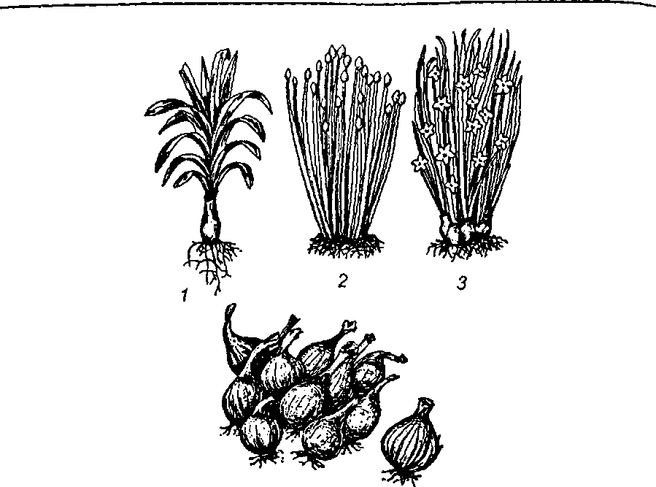
Лук острых сортов содержит больше сухих веществ, в том числе сахаров и эфирных масел, чем сладкие. Он лучше транспортируется и дольше хранится. Наиболее распространенные сорта: Арзамасский, Бессоновский, Ростовский, Стригуновский.
4
Рис. 2. Виды лука: 1 — порей; 2 — батун; 3 — многоярусный; 4 — шалот
Лук полуострых сортов содержит меньше сахаров и эфирных масел, чем лук острых. Наиболее распространенные сорта: Даниловский, Каба, Самаркандский.
Лук сладких сортов отличается сочностью, небольшим количеством сахаров и эфирных масел. Наиболее распространенные сорта: Краснодарский, Ялтинский, Испанский. Используют для приготовления салатов.
Лук зеленый (перо). Выращивают из мелкого репчатого лука (севка). Содержит витамин С и каротин. Используют в свежем виде.
Лук-порей выращивают главным образом на юге. По вкусу он менее острый, чем репчатый лук. В пищу используют утолщенную ножку, зеленые нежные лентовидные листья.
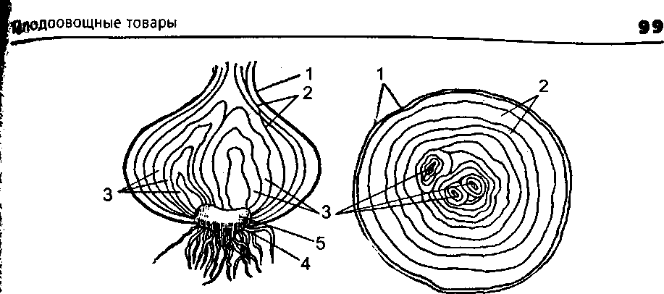
Лук-батун имеет трубчатые листья. Он не образует луковицу, а дает большую листовую массу. Вкусовые качества этого лука несколько хуже пера репчатого лука. Используют в пищу листья и ложный стебель.
i
Рис. 3. Строение луковицы:
! 1 — сухие чешуи; 2 — слизистые чешуи; 3 — замкнутые чешуи; 4 —
«пятка»; 5 — донце
Чеснок имеет сложную луковицу, состоящую из 3—20 луковичек (зубков), покрытых общей оболочкой — рубашкой белого или розового цвета. Чеснок отличается от репчатого лука меньшим содержанием влаги и большим содержанием азотистых (6,5%) и минеральных веществ (1,5%), эфирных масел (2%). Фитонциды чеснока обладают сильными бактерицидными свойствами. Распространенные сорта: Харьковский, Сочинский, Украинский, Южный, Краснодарский и др.
Требования к качеству луковых овощей. Лук репчатый свежий, реализуемый в зависимости от качества, подразделяют на два класса: первый и второй. Луковицы должны быть вызревшие, здоровые, чистые, целые, непроросшие, без повреждений и заболеваний, типичной для ботанического сорта формы и окраски, с хорошо подсушенными верхними чешуями и высушенной шейкой длиной не более 5 см. Размер луковиц по наибольшему поперечному диаметру допускается (в см, не менее): 4,0 (для первого) и 3,0 (для второго класса). В партии лука репчатого второго класса допускается (с ограничениями) содержание луковки с недостаточно высушенной шейкой, оголенных, проросших, с незначительными механическими повреждениями.
Не допускается лук загнивший, запаренный, поврежденный стеблевой нематодой и клещами.
Лук зеленый (перо), лук-порей и лук-батун должны быть свежими, с зелеными листьями длиной 20—25 см. Допускается 2% лука увядшего, пожелтевшего и загрязненного.
Болезни луковых овощей. Лук репчатый и чеснок чаще всего заболевают шейковой гнилью. Эта болезнь быстро поражает непросушенный лук.
Фузариозная гниль поражает донце луковицы, в результате чего она темнеет, размягчается, покрывается белым или розовым налетом и сгнивает.
Салат, шпинат, щавель являются ранними овощами. В пищу используют нежные, сочные листья, богатые азотистыми и минеральными веществами (железо, фосфор, йод, кальций). Салатно-шпинатные овощи служат источниками витаминов С, Р, К, группы В, каротина.
Салат выращивают листовой, кочанный и Ромен.
Листовой салат — наиболее скороспелый, образует розетку из длинных (10—15 см) гладких бледно-зеленого цвета листьев (салат-латук) или кудрявых листьев (кресс-салат).
Кочанный салат имеет рыхлый кочан, состоящий из бледно-зеленых листьев диаметром до 10 см.
Салат Ромен имеет сильно вытянутый рыхлый кочан, состоящий из грубоватых листьев.
Используют салат только в свежем виде для приготовления салатов и других холодных закусок, гарниров (к мясным и рыбным блюдам), а также для украшения блюд.
Шпинат. Отличается мясистыми сочными листьями темно-зеленого цвета. В шпинате содержится (в %, не менее): белков — 2,9; минеральных веществ — 2, большую часть которых составляют железо, кальций, фосфор; является ценным источником витаминов К, С, группы В, каротина.
Используют шпинат в кулинарии в свежем и консервированном виде при приготовлении супов, щей, соусов.
Щавель. В пищу используют молодые неогрубевшие листья. В состав его входят (в %): азотистые вещества — 1,5; сахара — 5; минеральные вещества — 1,4; органические кислоты — 0,7; витамин С; каротин. Щавелевая кислота придает ему кислый вкус.
Требования к качеству салатно-шпинатных овощей. Салат, шпинат и щавель должны быть свежими, чистыми, с неогрубевшими листьями зеленого цвета. Длина листьев должна быть (в см, не менее): у салата кочанного и Ромена — 12, щавеля — 5, шпината — 6. Допускается не более 2% овощей увядших, огрубевших, запаренных.
К пряным овощам (рис. 4) относят укроп, эстрагон, базилик, майоран, чабер, кориандр и др. Все они обладают своеобразным ароматом и вкусом благодаря содержанию эфирных масел.
Укроп. В пищу используют молодые зеленые листья. В укропе много эфирного масла, минеральных веществ (калия, кальция, фосфора, железа), витамина С (100 мг%).
Употребляют его как приправу к салатам, супам, мясным, рыбным, грибным, овощным блюдам. В стадии цветения зрелый укроп используют при посоле и мариновании овощей.
Эстрагон — многолетнее растение с листьями удлиненной формы. Используют для салатов и как приправу к мясным и рыбным блюдам, при солении и мариновании овощей.
Базилик — ароматическое растение с кисловатым вкусом и приятным ароматом. Листья базилика используют как приправу к мясным блюдам.
Майоран — однолетнее растение со своеобразным запахом и горьким вкусом. В кулинарии используют листья с цветочными почками как приправу к супам, салатам, овощным, мясным и рыбным блюдам.
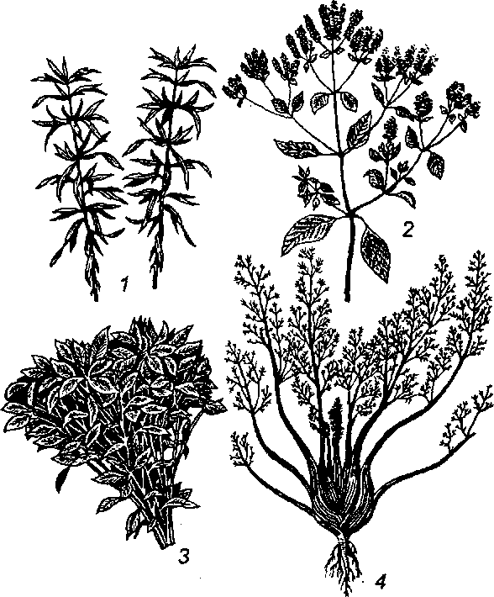
Чабер — однолетнее растение, обладает сильным приятным запахом. Применяется в качестве приправы к салатам, мясу, рыбе, а также при мариновании и посоле огурцов.
Рис. 4 Пряные овощи: 1 — эстрагон; 2 — майоран; 3 — базилик; 4 — фенхель
Кориандр (кинза) — однолетнее растение, листья которого используют как приправу к овощным и мясным блюдам, обладает приятным ароматом.
Поступающие в продажу пряные овощи должны быть свежими, чистыми, без пожелтения, механических повреждений, заболеваний и земли. Срок хранения их всего несколько часов, так как они быстро увядают.
К десертным овощам относят ревень, спаржу, артишок. Ценят десертные овощи за их высокие вкусовые качества. Они созревают раньше других овощей и являются источником витамина С. Блюда из этих видов овощей обычно подают на десерт, что послужило основанием называть их десертными.
Ревень. Многолетнее травянистое растение, по внешнему виду напоминающее лопух. В пищу используют толстые мясистые черешки толщиной до 2 см и длиной 30—70 см. Используют для приготовления киселей, компотов, варенья, мармелада, желе, а также салатов, сладких супов, соусов.
Спаржа (рис. 5, а). В пищу используют молодые сочные подземные стебли-побеги длиной 18—20 см. Молодые побеги спаржи обладают сладковатым, нежным вкусом и запахом, имеют бело-розовый цвет. Побеги, появившиеся над землей, в пищу непригодны, так как от солнечного света они зеленеют и становятся горькими. Собирают спаржу ранней весной и используют в качестве гарнира, консервируют.
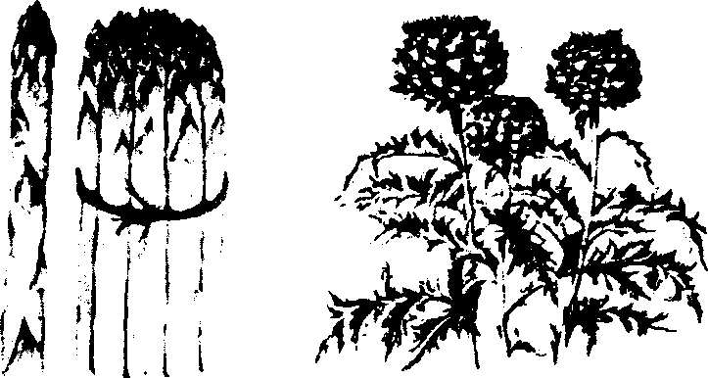
Артишок (рис. 5, б). В пищу используют соцветия многолетнего растения с мясистым цветоложем (корзинкой). Цветоложе и нижние части молодых листьев — деликатесный продукт. Среди десертных овощей артишоки отличаются большим содержанием сахара (12,7%). Употребляют их в отварном виде с маслом, а также с соусами как второе блюдо.
б
а
Рис.5. Десертные овощи:
а — спаржа; б — артишок

К тыквенным овощам относят огурцы, арбузы, дыни, тыкву, кабачки и патиссоны.
Огурцы. Среди овощей занимают второе место после капусты по использованию в пищу. Они имеют низкую калорийность, благодаря вкусовым достоинствам широко применяются в свежем виде, для соления и маринования. Родиной огурцов считают Индию, их знали древние египтяне и римляне.
В пищу используют огурцы в недозрелом виде (в стадии зеленца), с нежной, плотной мякотью, зеленой кожицей и некожистыми семенами. При созревании кожица и мякоть грубеют, а семенные камеры становятся водянистыми, кислыми на вкус.
По размеру огурцы делят на короткоплодные (длина не более 11 см); среднеплодные (не более 25 см); и длинноплодные (более 25 см). По срокам созревания различают огурцы ранние, средние и поздние; по состоянию поверхности: гладкие и бугорчатые; по условиям выращивания: тепличные и грунтовые.
Сорта для открытого грунта: Конкурент, Либелла, Должик, Феникс, Журавленок, Зозуля, Изящный, Нежинский, Муромский, Вязниковский и др.
Требования к качеству свежих огурцов. По внешнему виду плоды огурцов должны быть свежими, целыми, неуродливыми, здоровыми, незагрязненными, без механических повреждений, с плодоножкой или без плодоножки, с типичной для ботанического сорта формой и окраской. Мякоть плотная, с недоразвитыми водянистыми, некожистыми семенами. Огурцы сорта Муромский могут быть с незначительным пожелтением на концах, а сорта Нежинский — с небольшим побурением верхушки.
Не допускаются к реализации огурцы загнившие, запаренные, подмороженные, увядшие, морщинистые, желтые, с грубыми кожистыми семенами.
Арбузы. Основными районами выращивания являются Нижнее Поволжье, Северный Кавказ, Ростовская область. Родина арбузов — Южная Африка, в начале новой эры арбуз появился в Древнем Риме, а затем в Китае. В России арбуз получил широкое распространение в XIX в. Сочная мякоть арбуза содержит много сахаров (8—12%), из которых преобладают фруктоза, органические кислоты, минеральные соли, витамины (С, В,, В₂) и каротин. В пищу используют зрелые арбузы, имеющие сладкую мякоть ярко-красного цвета. Зрелость арбузов определяется по высохшей плодоножке, блестящей поверхности и чистому звонкому звуку при постукивании.
Выращивают арбузы столовые и цукатные. Наиболее распространенные столовые сорта арбузов: Любимец хутора Пятигорска, Мелитопольский, Астраханский полосатый, Скороспелка, Бирючекутский, Огонек, Мурашка, Медовка; цукатные сорта арбузов имеют толстую корку, их используют для приготовления цукатов.
Стандартные плоды должны быть свежими, зрелыми, целыми, здоровыми. Форма плодов, окраска коры — свойственные хозяйственно-ботаническому сорту, без признаков заболеваний. Мякоть плода зрелая, но не перезревшая, окраска и семена — свойственные сорту. Размер плодов по наибольшему поперечному диаметру для ранних — не менее 13 см, для поздних — не менее 17 см. Нельзя продавать арбузы помятые, треснувшие или раздавленные, недозрелые, перезрелые, пораженные вредителями, заболеваниями, загнившие.
Дыни. Плоды дыни содержат сахара (4,5—18%), минеральные вещества, витамины (С, РР, В), каротин, ароматические вещества. Они имеют приятный вкус, аромат и их используют в свежем виде, для вяления, приготовления цукатов, а также варенья. Главными районами выращивания дынь являются Закавказье, Нижнее Поволжье.
Культивируемые сорта дынь различаются по форме: шаровидные, цилиндрические, сплюснутые; по размеру: мелкие, средние, крупные; по строению поверхности: гладкокорые, сетчатые, ребристые; по строению мякоти: хрящеватые, волокнистые, мучнистые. Наиболее распространенные сорта дынь: Колхозница, Комсомолка, Украинка, Краснодарская, Гуляби, Зимовка, Дубовка и др.
Зрелость дынь определяют по изменению окраски коры, консистенции мякоти, появлению аромата, отделению семян. Стандартные дыни должны быть свежими, целыми, здоровыми, без признаков заболеваний. Окраска коры и форма плодов — свойственные хозяйственно-ботаническому сорту. Размер по наибольшему поперечному диаметру плодов раннеспелых и мелкоплодных сортов — не менее 10 см, средне- и позднеспелых с круглыми и овальными плодами — не менее 15 см.
Не допускаются в продажу дыни раздавленные, треснувшие, помятые, пораженные болезнями, загнившие.
Тыквы. Это крупные, мясистые плоды однолетнего растения. Столовая тыква содержит сахара, белки, минеральные вещества, каротин, витамин С, пектиновые вещества. Родиной съедобной тыквы является Америка, а в России тыква известна с XVI в.
По назначению тыквы делят на столовые, кормовые и технические, а по времени созревания — на ранние, средние и поздние.
Наиболее распространенные сорта: Мозолевская, Белая медовая, Волжская серая, Крупноплодная, Столовая зимняя, Испанская, Витаминная. Последняя отличается большим содержанием каротина и используется для его получения.
Стандартные плоды тыквы должны быть свежими, зрелыми, здоровыми, иметь свойственные хозяйственно-ботаническому сорту форму и окраску, с плодоножкой или без нее. Примесь других сортов — не более 10%. Размер плодов по наибольшему поперечному диаметру для сортов удлиненной формы должен быть не менее 12 см, плоской и округлой — не менее 15 см.
Не допускается стандартом содержание в партии товара плодов раздавленных, треснувших, помятых.
Кабачки. Плоды удлиненной формы, молочно-белой окраски, с нежной мякотью. В пищу используют недозрелые молодые плоды (3—10-дневной завязи) для приготовления икры, фарширования, тушения и жарки, маринования. Наиболее распространенные сорта: Греческие, Одесские, Грибовские, Сотэ, Цуккини, Белоплодные.
Плоды кабачков должны быть свежими, здоровыми, с плотной мякотью, без пустот, с недоразвитыми семенами.
Патиссоны. Это разновидность кустовой тыквы, имеет тарелочную форму с зубчатыми краями, молочно-белую окраску. Молодые плоды патиссонов (3—5-дневной завязи) имеют приятный вкус грибов с нежным хрустом и мелкими семенами. Их используют в вареном, жареном или маринованном виде.
Болезни тыквенных овощей. Тыквенные овощи чаще всего поражаются антракнозом (медянкой), вызываемым грибом, в виде темно-бурых пятен на поверхности и внутри мякоти; бактериозом (мокрая гниль); белой гнилью в виде белого налета; бурой пятнистостью в виде бурых пятен на поверхности овощей.
К томатным овощам относят томаты (помидоры), баклажаны, перец стручковый (горький и сладкий). Они обладают отличным вкусом и высокой питательной ценностью.
Томаты (помидоры). Родина томатов — Южная Америка. У мексиканцев помидоры носят название «томатль». Второе название — «помидоры» эти овощи получили от французского слова «ротгле сГатоиге», что означает «любовное яблоко», за ярко-красный цвет, символизирующий любовь. После открытия Америки из Испании и Португалии помидоры проникли в другие европейские государства и в Россию. Вначале их выращивали как декоративное растение в комнатах, оранжереях, садах. Лишь в 1850 г. их стали разводить как овощную культуру в Крыму, Астраханской губернии и Нижнем Поволжье.
В зависимости от окраски плодов различают пять степеней зрелости томатов: зеленую, молочную, бурую, розовую, красную. Томаты способны дозревать при хранении и транспортировании. Сорта томатов различаются формой {плоские, округлые, удлиненные, сливовидные); поверхностью (гладкие, ребристые); цветом (красные, желтые, розовые, синие, черные); размером {мелкие — до 60 г, средние — 60— 100 г и крупные — свыше 100 г); по количеству семенных камер томаты бывают малокамерные и многокамерные; по срокам созревания (ранние, средние, поздние).
Наибольшее распространение получили следующие хозяйственно-ботанические сорта томатов: Маяк, Буденовка, Краснодарец, Сливовидный, Бизон, Чудо рынка, Донецкий, Победитель, Перемога, Превосходный, Новичок, Волгоградский и др.
Требования к качеству томатов. По качеству томаты подразделяют на три класса: экстра, первый и второй; по форме на типы: округлые, плоские, удлиненные, вишневидные. По внешнему виду плоды должны быть свежие, целые, чистые, здоровые, плотные, типичной для ботанического сорта формы, с плодоножкой или без нее, не поврежденные сельскохозяйственными вредителями, неперезрелые, без механических повреждений и солнечных ожогов. Допускаются плоды с незначительными дефектами формы и окраски, с легкими нажимами от тары, незначительной помятостью и зарубцевавшимися трещинами для первого класса не более 1%, второго — не более 3%. Степень зрелости должна быть красная, розовая; для первого и второго класса допускаются плоды бурые, которые реализуют отдельно. Стандартом нормируется размер плодов (экстра — не менее 4 см); первого и второго — не менее 3 см);
Не допускаются плоды томатов с незарубцевавшимися трещинами, зеленые, мятые, перезрелые, загнившие, пораженные болезнями, поврежденные сельскохозяйственными вредителями, увядшие, подмороженные, с прилипшей землей.
Баклажаны. Выращивают баклажаны на юге нашей страны. В пищу используют недозрелые плоды с нежной сочной мякотью. Окраска кожицы баклажанов от светло-лиловой до темно-фиолетовой, форма плодов круглая, грушевидная.
Баклажаны содержат (в %): сахаров — 4,6; а также азотистых веществ — 1; минеральных веществ — 0,5; пектина — 0,7; витамины С, В,, В₂, РР, каротин; гликоалкалоид, который придает им горьковатый вкус. Плоды маринуют, солят, консервируют. Наиболее известные хозяйственно-ботанические сорта: Донской, Деликатес, Скороспелый, Длинный фиолетовый, Крымский, Универсал, Алмаз, Консервный.
Стандартные плоды баклажанов должны быть свежими, чистыми, здоровыми, по форме и окраске свойственными данному ботаническому сорту, неуродливыми, с нежной кожицей, без механических повреждений. Мякоть плодов сочная, упругая, без пустот, семена белые, некожистые. Размер плодов удлиненной формы по длине должен быть не менее 10 см, а округлой — не менее 5 см по наибольшему поперечному диаметру.
Перец. Плод перца — кожистый, малосочный, многосемянный стручок. Это теплолюбивое растение выращивают на юге России. В зависимости от наличия капсаицина (степени горечи) перец делится на сладкий и горький. От всех видов овощей перец отличается наиболее высоким содержанием витамина С и каротина. Сладкий перец используют в кулинарии, из него готовят консервы, горький — употребляют как приправу к различным блюдам и при консервировании. Лучшие сорта сладкого перца: Болгарский, Нежность,Викто-рия, Ласточка, Новочеркасский; горького: Астраханский, Кайенский, Украинский, Никитский белый.
Плоды сладкого перца должны быть свежими, чистыми, здоровыми, с плодоножкой, по форме и окраске соответствовать данному ботаническому сорту, сладковатыми с легкой остротой на вкус. Плоды удлиненной формы должны иметь длину не менее 6 см, округлой — не менее 4 см по наибольшему поперечному диаметру.
Плоды горького перца должны быть свежими, чистыми, здоровыми, созревшими, с плодоножкой, иметь горький вкус.
Болезни томатных овощей. Томатные овощи поражаются грибными заболеваниями: фитофторой (коричневые твердые пятна),
вершинной гнилью (на вершине плода образуются темные пятна) черной гнилью, фузариозом.
К бобовым овощам относят горох, фасоль, бобы в стадии молочно-восковой зрелости. Бобовые содержат легкоусвояемые белки (4— 6,5%), сахара (6—9%), крахмал (2—7%), витамины С, группы В, РР, К, каротин.
Горох овощной. Выращивают сахарные и лущильные сорта гороха. У лущильных используют в пищу только семена (зеленый горошек). Поверхность семян гороха бывает гладкой и морщинистой (у мозговых сортов). Мозговые сорта вкуснее, содержат больше сахара, витаминов и меньше крахмала. Их используют для получения натуральных консервов.
Наиболее распространенные сорта лущильного гороха: Скороспелый, Кубань, Овощной, Изумрудный, Победитель. У сахарного гороха в пищу используются не только семена, но и створки, так как они нежные, сладкие и не имеют пергаментного слоя внутри. Семена вместе со створками используют в кулинарии.
Фасоль овощная. Сорта овощной фасоли, так же как и гороха, делят на сахарные и лущильные. У сахарной фасоли створки нежные, с недозрелыми семенами и их используют в кулинарии. Лущильные сорта используют для получения зрелых семян.
Стручки сахарного гороха и фасоли должны быть свежими, сочными, целыми, мясистыми на изломе, зеленого цвета разных оттенков, иметь нежные лопатки с недоразвитыми сочными семенами.
Кукуруза сахарная. Относят кукурузу к зерновым овощам. В пищу используют в виде отваренных початков и из зерен приготовляют консервы. Початки сахарной кукурузы используются в стадии молочно-восковой зрелости. В этой стадии зрелости зерна кукурузы содержат (в%): сахаров 4—10; крахмала 6—12; витамины А, В₂, РР, белки. Сорта сахарной кукурузы: Ранняя золотая, Белозерная, Награда.
Хранение свежих овощей
Овощи следует хранить при условиях, чтобы их качество изменялось в наименьшей степени. На хранение отбирают созревшие овощи, не пораженные болезнями и вредителями, не имеющие механических повреждений.
Хранят картофель и овощи в хранилищах различных типов: простейших (траншеях, буртах, ямах) и стационарных. В простейших хранилищах хранение обходится дешевле, но в них трудно регулировать температурный режим и влажность воздуха.
Стационарные хранилища обычно оборудуют для хранения отдельных видов овощей (картофелехранилища, корнеплодохранилища, капустохранилища, лукохранилища). Бывают даже универсальные хранилища с отдельными камерами для различных овощей и продуктов их переработки.
Картофель помещают в закромах насыпью. Наилучшей температурой хранения является 2,5 – 4, но не ниже 1. Относительная влажность воздуха должна быть 90 – 95%. При более высокой влажности клубни загнивают, а при более низкой – увядают.
Корнеплоды хранят в невысоких закромах рядами, пересыпанными песком. Наилучшим режимом для них является температура от 0 до – 1 и относительная влажность 90 – 95%.
Капуста белокочанная и краснокочанная обладает хорошей лежкостойкостью. Сохраняют капусту в буртах, траншеях или специальных хранилищах. Режим должен быть таким же, как и при хранении корнеплодов. Холодостойкостью отличаются савойская и цветная капуста, ее можно хранить при температуре – 0,5 – 1 и относительной влажности воздуха 96 – 98%.
Луковые овощи хранят в лукохранилищах. Необходимым условием нормального хранения луковых овощей является их специальная просушка до образования сухой покровной чешуи. Температура воздуха в хранилище, где находится лук острых и полуострых сортов, должна быть не ниже 0^{о}С при относительной влажности воздуха 80 – 85%.
Зрелые помидоры сохраняются сравнительно недолго - 1-1,5 месяца в помещении при температуре 0 – 2^{о}С и относительной влажности воздуха 80 – 85%. Более длительное время в этих же условиях сохраняются зеленые помидоры (2 – 2,5 месяцев).
Из всех тыквенных овощей лучшей сохраняемостью отличаются тыквы и дыни, которые следует хранить при 0^{о}С и относительной влажности 80 – 85%. Арбузы нельзя хранить при температуре ниже 3^{о}С.
Различную зелень (салат, шпинат, укроп, зелень петрушки и т.д.) можно хранить 2 – 3 недели в холодильниках, ледяных складах, в подвалах при пересыпке зелени льдом или искусственным снегом.

Задание 2.

1.Ознакомиться с имеющимися натуральными образцами: картофель, морковь, свекла, редька, белокочанная капуста, лук репчатый, чеснок, помидоры, перец горький стручковатый, огурец тепличный, тыква.
2.Определить группу овощей: вегетативная, плодовая.
3.Охарактеризовать каждый вид натурального образца, распределив овощи по группам (клубнеплоды, корнеплоды, капустные, луковые овощи томатные, тыквенные и т.д.).
4.Дать качественную характеристику. Для каждой группы овощей выписать условия хранения (из методических рекомендаций).

Полученные данные сведите в следующую таблицу:
№ образца | Группа овощей | Наименование | Характеристика | Требования ГОСТа

Отчет о работе: письменный.
Критерии оценки:
- Оценка 5 “отлично” ставится при условии полного выполнения практического задания без погрешностей, ответа на теоретические вопросы преподавателя с демонстрацией своей профессиональной эрудиции;
- Оценка 4 “хорошо” ставится при условии выполнения большинства требований, предъявляемых для получения оценки 5 “отлично”, но при наличии 1-2 погрешностей при выполнении практического задания, недостаточно аргументированном ответе на вопросы преподавателя.
- Оценка 3 “удовлетворительно” ставится при обнаружении 3-4 ошибок в выполнении практического задания, неполного и неуверенного ответа на вопросы преподавателя.
- Оценка 2 “неудовлетворительно” ставится при наличии более 4-х грубых ошибок в практическом задании, ошибках или отсутствии ответов на вопросы преподавателя при защите работы.
Срок сдачи 29 октября
Адрес электронной почты olga.venediktova.75@mail.ru

